**คู่มือ อินเวอร์เตอร์รุ่น Super Box**

Hybrid Solar Pump Inverter Build in automatic transfer switch pump control เป็นอินเวอร์เตอร์ปั้มที่ออกแบบมาเพื่อรองรับการใช้งานปั้มน้ำได้ถึง 2 ตัว โดยสามารถสลับการทำงานของปั้มน้ำได้ รองรับการใช้งานให้ครอบคลุม เพิ่มประสิทธิภาพให้ระบบ ซึ่งปั้มตัวที่ 1 และตัวที่ 2 สามารถเป็นชนิดเดียวกัน หรือคนละชนิดก็ได้ และยังมีฟังก์ชั่นพิเศษในการหาขั้วมอเตอร์อัตโนมัติ สำหรับมอเตอร์ปั้มชนิด Single Phase ที่รันแบบ 3สาย เพิ่มความสะดวกให้กับช่างที่ทำการติดตั้งอีกด้วย อีกทั้งยังเป็นอินเวอร์เตอร์ ที่ออกแบบและผลิตโดยคนไทย จึงออกแบบมาเพื่อตอบสนองความต้องการของคนไทย

|  |  |
| --- | --- |
| Technical Specification Hybrid Solar pump inverter build in automatic transfer switch pump control | |
| PV Input | 80 – 430VDC |
| AC Input | 176 – 250VAC |
| Output power | 3000W |
| Drive to Motor Type | |
| Induction Single Phase | * 3 wire * 2 wire * V/F Control |
| Induction Three Phase | * 3 wire * V/F Control |
| DC Brushless | * Rate Voltage 110V-300V * 5000rpm (MAX) |
| Special Specification | |
| * Auto finding phase Induction Motor 3 wire | |
| * Auto phase loss | |
| * Over temp, Over current | |
| * Automatic transfer switch pump | |
| * Build in Solar Boost MPPT | |
| * Ingress Protection : IP54 | |

**ตารางที่ 1 การตั้งค่าใช้งานแบบเลือกฟังก์ชั่น**

|  |  |
| --- | --- |
| Parameter | **ฟังก์ชั่นใช้งาน** |
| Pr.00 | ปั้มตัวที่ 1 เป็นชนิด 3phase, ปั้มตัวที่ 2 เป็น ชนิด Single phase |
| Pr.01 | ปั้มตัวที่ 1 เป็นชนิด BLDC, ปั้มตัวที่ 2 เป็น ชนิด Single phase |
| Pr.02 | ปั้มตัวที่ 1 เป็นชนิด Single phase, ปั้มตัวที่ 2 เป็น ชนิด Single phase |
| Pr.03 | ปั้มตัวที่ 1 เป็นชนิด 3phase, ปั้มตัวที่ 2 เป็น ชนิด 3phase |
| Pr.04 | ปั้มตัวที่ 1 เป็นชนิด BLDC, ปั้มตัวที่ 2 เป็น ชนิด BLDC |
| Pr.05 | ปั้มตัวที่ 1 เป็นชนิด Single phase, ปั้มตัวที่ 2 เป็น ชนิด 3phase |
| Pr.06 | ปั้มตัวที่ 1 เป็นชนิด Single phase, ปั้มตัวที่ 2 เป็น ชนิด BLDC |
| Pr.07 | ปั้มตัวที่ 1 เป็นชนิด 3phase, ปั้มตัวที่ 2 เป็น ชนิด BLDC |
| Pr.08 | ปั้มตัวที่ 1 เป็นชนิด BLDC, ปั้มตัวที่ 2 เป็น ชนิด 3phase |
| PR.09 | ใช้สำหรับเครื่องปรับอากาศ Fix speed (ควรปรึกษาผู้เชี่ยวชาญ) |

*ในกรณีใช้งานปั้มตัวเดียวให้ใช้ปั้มตัวที่ 1 และช่องต่อลูกลอยที่ 2 ให้ปล่อยว่างไว้*

**ตารางที่ 2 การตั้งค่าใช้งานแบบละเอียด**

|  |  |  |  |
| --- | --- | --- | --- |
| Parameter | Setting | Note | Load |
| P00 | 0 = ปิดการใช้งานระบบป้องการต่อขั้วมอเตอร์ผิด หรือไม่ครบเฟส  1 = เปิดการใช้งานระบบป้องการต่อขั้วมอเตอร์ผิด หรือไม่ครบเฟส | หากใช้งาน DC Brushless ระบบป้องการต่อขั้วมอเตอร์ผิด หรือไม่ครบเฟส  จะเปิดใช้งานตลอด ไม่สามารถปิดได้ | Load 1 |
| P01 | 0 = กำหนดเอาต์พุตเป็น  U=R,V=S,W=C  1 = กำหนดเอาต์พุตตามความจำที่เก็บไว้ |  | Load 1 |
| P02 | 0 = รัน 3 สาย  1 = รัน 2 สาย | เมื่อ ตั้งค่าใช้งานรัน 2 สาย ระบบป้องการต่อขั้วมอเตอร์ผิดและ ป้องกัน dry run จะไม่สามารถใช้งานได้ เนื่องจากระบบเหล่านั้นต้องใช้ค่ากระแสไฟฟ้าทั้ง 3 ขั้วมาประมวลผล | Load 1 |
| P03 | 0 = Single phase  1 = 3 phase  2 = DC Brushless |  | Load 1 |
| P04 | อนุญาตให้รับสัญญาณควบคุมจากพอร์ตสื่อสาร หรือไม่  0 = ไม่อนุญาต  1 = อนุญาต |  | Load 1 |
| P05 | 0 = ใช้ความจำขั้วมอเตอร์เดิม  1 = ลบความจำขั้วมอเตอร์ และทำการหาขั้วมอเตอร์ใหม่ | -หาก P01=0 การตั้งค่าP05 จะไม่มีผล  -เมื่อระบบทำการหาขั้วมอเตอร์แล้ว P05 จะถูกปรับเป็น 0 โดยอัตโนมัติ | Load 1 |
| P06 | 0 = ปิดการใช้งาน dry run  1 = เปิดการใช้งาน dry run |  | Load 1 |
| P07 | ไม่ใช้งาน |  | Load 1 |
| P08 | 0 = ปิดการใช้งานระบบป้องการต่อขั้วมอเตอร์ผิด หรือไม่ครบเฟส  1 = เปิดการใช้งานระบบป้องการต่อขั้วมอเตอร์ผิด หรือไม่ครบเฟส | หากใช้งาน DC Brushless ระบบป้องการต่อขั้วมอเตอร์ผิด หรือไม่ครบเฟส  จะเปิดใช้งานตลอด ไม่สามารถปิดได้ | Load 2 |
| P09 | 0 = กำหนดเอาต์พุตเป็น  U=R,V=S,W=C  1 = กำหนดเอาต์พุตตามความจำที่เก็บไว้ |  | Load 2 |
| P10 | 0 = รัน 3 สาย  1 = รัน 2 สาย | เมื่อ ตั้งค่าใช้งานรัน 2 สาย ระบบป้องการต่อขั้วมอเตอร์ผิดและ ป้องกัน dry run จะไม่สามารถใช้งานได้ เนื่องจากระบบเหล่านั้นต้องใช้ค่ากระแสไฟฟ้าทั้ง 3 ขั้วมาประมวลผล | Load 2 |
| P11 | 0 = Single phase  1 = 3 phase  2 = DC Brushless |  | Load 2 |
| P12 | อนุญาตให้รับสัญญาณควบคุมจากพอร์ตสื่อสาร หรือไม่  0 = ไม่อนุญาต  1 = อนุญาต |  | Load 2 |
| P13 | 0 = ใช้ความจำขั้วมอเตอร์เดิม  1 = ลบความจำขั้วมอเตอร์ และทำการหาขั้วมอเตอร์ใหม่ | -หาก P09=0 การตั้งค่าP13 จะไม่มีผล  -เมื่อระบบทำการหาขั้วมอเตอร์แล้ว P13 จะถูกปรับเป็น 0 โดยอัตโนมัติ | Load 2 |
| P14 | 0 = ปิดการใช้งาน dry run  1 = เปิดการใช้งาน dry run |  | Load 2 |
| P15 | ไม่ใช้งาน |  | Load 2 |
| P16 | 0 = ใช้ปั้มตัวที่ 1  1 = ใช้ปั้มตัวที่ 1 ตามด้วยปั้มตัวที่ 2 เมื่อ น้ำเต็มถัง |  |  |
| P17 | 0 = มอเตอร์ AC 220V  1 = มอเตอร์ DC 110V | ค่าโรงงาน = 0 |  |
| P18 | 0 = ใช้งาน Soft Stop  1 = ไม่ใช้งาน Soft Stop | ค่าโรงงาน = 0 |  |
| P19 | ไม่ใช้งาน |  |  |
| P20 | ไม่ใช้งาน |  |  |
| A | ปรับกำลังการไดร์ฟของปั้มตัวที่ 1  จาก 30% ถึง 100% |  | Load 1 |
| b | ปรับกำลังการไดร์ฟของปั้มตัวที่ 2  จาก 30% ถึง 100% |  | Load 2 |
| BL | ตั้งค่าความถี่การไดร์ฟของมอเตอร์ DC Brushless ต่ำสุด | ค่าโรงงาน = 50Hz |  |
| IL | ตั้งค่าความถี่การไดร์ฟของมอเตอร์ Induction ต่ำสุด | ค่าโรงงาน = 18Hz |  |
| Par | ตั้งค่าแรงดันมอเตอร์ DC Brushless  0 = DC Brushless low voltage  1 = 110-300V HV/AD  2 = 300V 3000W 5000rpm  3 = ปั้มโจได BLDC  4 = 180V AC/DC | ค่าโรงงาน = 1  หากปรับเปลี่ยนค่าพารามิเตอร์นี้แล้วให้ตัดไฟให้เครื่องหยุดทำงาน แล้วจึงจ่ายไฟเข้าเครื่องอีกครั้ง ระบบจึงจะนำค่าที่ปรับใหม่ไปประมวลผล |  |
| Fq. | ความถี่การไดร์ฟ | สามารถปรับได้ตั้งแต่ 45Hz ถึง 70Hz ค่าโรงงาน 50Hz |  |
| HL. | High Temp. Limit กำลังการไดร์ฟของปั้มเมื่ออุณหภูมิสูงเกิน 75 องศา C | สามารถปรับได้ตั้งแต่ 50% ถึง 90% ค่าโรงงาน 80% |  |
| d1. | ตั้งค่ากำลังมอเตอร์ตัวที่ 1 ที่ต้องการให้ตรวจจับการรันเปล่า(dry run) | ค่าที่ตั้งจะต้องคูณด้วย 10 จึงจะเป็นค่าจริง ตัวอย่าง เช่น 20 ซึงต้องคูณด้วย 10 จะเท่ากับ 200 วัตต์ | Load 1 |
| d2. | ตั้งค่ากำลังมอเตอร์ตัวที่ 2 ที่ต้องการให้ตรวจจับการรันเปล่า(dry run) | ค่าที่ตั้งจะต้องคูณด้วย 10 จึงจะเป็นค่าจริง ตัวอย่าง เช่น 20 ซึงต้องคูณด้วย 10 จะเท่ากับ 200 วัตต์ | Load 2 |
| r1. | ตั้งค่ารอบมอเตอร์ตัวที่ 1 ที่ต้องการให้ตรวจจับการรันเปล่า(dry run) | ค่าที่ตั้งจะต้องคูณด้วย 100 จึงจะเป็นค่าจริง | Load 1 |
| R2. | ตั้งค่ารอบมอเตอร์ตัวที่ 2 ที่ต้องการให้ตรวจจับการรันเปล่า(dry run) | ค่าที่ตั้งจะต้องคูณด้วย 100 จึงจะเป็นค่าจริง | Load 2 |
| dt. | ตั้งค่าการหน่วงเวลา dry run | ค่าโรงงานเท่ากับ 30 วินาที | Load 1 และ Load 2 |

**ตารางที่ 3 ความหมาย STATUS ต่างๆ**

|  |  |
| --- | --- |
| **STATUS** | **ความหมาย** |
| OFF | เครื่องไม่ทำงาน |
| run | เครื่องกำลังทำงาน โดยทำงานในโหมดใช้งานปั้มตัวเดียว |
| run1 | เครื่องกำลังทำงาน โดยกำลังรันปั้มตัวที่ 1 |
| run2 | เครื่องกำลังทำงาน โดยกำลังรันปั้มตัวที่ 2 |
| tf | เครื่องหยุดทำงานเนื่องจากลูกลอยสั่งหยุดการทำงาน |
| PL | เครื่องหยุดทำงานเนื่องจากระบบตรวจเจอว่าความถี่ในการไดร์ฟต่ำกว่าค่าที่ตั้งไว้ หรือพลังงานไม่เพียงพอ |

**ตารางที่ 4 ความหมาย Error Code ต่างๆ**

|  |  |  |  |
| --- | --- | --- | --- |
| Error Code | ความหมาย | การตรวจสอบเบื้องต้น | หมายเหตุ |
| Err 0 | การสื่อสารระหว่างจอแสดงผล กับบอร์ดคอนโทรลมีปัญหา ไม่สามารถสื่อสารกันได้ | ตรวจสอบสายไฟที่เชื่อมต่อระหว่างบอร์ดทั้งสอง | ควรปิดเครื่อง ตัดไฟก่อน |
| Err 1 | หาขดมอเตอร์ไม่พบ | ตรวจสอบสายไฟที่เชื่อมต่อกับปั้ม | ควรปิดเครื่อง ตัดไฟก่อน |
| Err 2 | ขั้วมอเตอร์ผิด หรือไม่ครบเฟส, มอเตอร์ผิดชนิด | ตรวจสอบสายไฟที่เชื่อมต่อกับปั้ม , ตรวจสอบการตั้งค่า ตรวจสอบมอเตอร์ว่าถูกต้องตรงกันกับการตั้งค่าหรือไม่ | ควรปิดเครื่อง ตัดไฟก่อน |
| Err 3 | ขั้วมอเตอร์ผิด, มอเตอร์ผิดชนิด, มอเตอร์ ช็อต หลวม หลุด, ลูกปืนแตก, เพลาล็อก ,ใบพัดติด, เกิดการกระชากของกระแสไฟฟ้าเกินกำหนด, กระแสไฟฟ้าไหลผ่านขดมอเตอร์มากเกินกำหนด  ถ้าเป็นมอเตอร์ DC Brushless จะรวมถึง ขั้วมอเตอร์ไม่ครบเฟสด้วย | ตรวจสอบสายไฟที่เชื่อมต่อกับปั้ม , ตรวจสอบการตั้งค่า ตรวจสอบมอเตอร์ว่าถูกต้องตรงกันกับการตั้งค่าหรือไม่ | ควรปิดเครื่อง ตัดไฟก่อน |
| Err 4 | แรงดันไฟฟ้าตรงบัสไฟสูงเกิน ซึ่งอาจเกิดจากเกิดไฟรั่ว หรือขั้วลวดมอเตอร์เสีย ทำให้เกิดไฟรั่วได้ | ตรวจสอบแรงดันของแผงโซล่าเซลล์ว่าจ่ายมาเกินหรือไม่ ถ้าหากใช้แหล่งจ่ายไฟสวิตชิ่งแทนแผงโซล่าเซลล์ต้องไม่ปรับแรงดันในขณะที่เครื่องทำงานอยู่  ตรวจสอบว่ามีไฟรั่วเกิดขึ้นหรือไม่ |  |
| Err 5 | อุณหภูมิภายในโมดูลภาคไดร์ฟ สูงเกิน 85 C | ตรวจสอบระบบระบายความร้อน |  |
| Err6 | โปรแกรมจอแสดงผล กับ โปรแกรมบอร์ดคอนโทรล เวอร์ชั่นไม่ตรงกัน |  |  |

**ตารางที่ 5 การปรับกำลังการไดร์ฟของปั้ม DC Brushless ควรปรับตามตารางดังต่อไปนี้**

|  |  |
| --- | --- |
| **รุ่นปั้ม** | **กำลังการไดร์ฟ** |
| รุ่น Low Voltage ทุกรุ่น | 90% |
| 750W HV หรือ A/D | 90% |
| 1100W HV หรือ A/D | 80% |
| 1500W HV หรือ A/D | 85% |
| 2200W HV หรือ A/D | 90% |
| 3000W HV 5000rpm max. | 90% |

อย่างไรก็ตามการปรับกำลังการไดร์ฟควรปรับที่หน้างานจริง โดยหลักการคือ กำลังวัตต์ที่อินเวอร์เตอร์จ่ายไปหาปั้ม ไม่ควรเกินกำลังสูงสุดที่ปั้มรับได้ หรือถ้าเกินก็ไม่ควรเกิน 10% และควรดูปริมาณน้ำที่ได้ด้วย หากปริมาณน้ำที่ได้มากพออยู่แล้วก็ไม่จำเป็นต้องปรับไว้ค่าสูง และในกรณีบ่อบาดาลหากปริมาณน้ำในบ่อมีน้อย ก็สามารถปรับลดค่าเปอร์เซ็นการไดร์ฟลงได้ ให้สอดคล้องกัน

**วิธีการกดปุ่มเพื่อตั้งค่าการทำงานแบบเลือกฟังก์ชั่น**

1. หากเครื่องทำงานอยู่ให้ปิดสวิตช์ แล้วรอจนหน้าจอแสดงคำว่า OFF ก่อน จากนั้นกดปุ่ม SET ค้างไว้ หน้าจอจะแสดงหน้าการตั้งค่าแบบเลือกฟังก์ชั่น ซึ่ง พารามิเตอร์แรกที่แสดงคือ Pr.x (x=0 ถึง 9 ซึ่งเครื่องจะแสดงค่าที่เราเซ็ตไว้)
2. กดปุ่ม ขึ้น หรือ ลง เพื่อเลือกฟังก์ชั่นใช้งาน โดยความหมายฟังก์ชั่นต่างๆตามตารางที่ 1
3. กดปุ่ม ENTER ระบบก็จะทำการโหลดฟังก์ชั่นที่เราเลือกเพื่อตั้งค่าให้อัตโนมัติ โดยหน้าจอจะแสดงคำว่า SET.. ในระหว่างทำการตั้งค่า รอจนหน้าจอแสดงคำว่า OFF ก็สามารถเปิดเครื่องใช้งานได้

**วิธีการกดปุ่มเพื่อตั้งค่าการทำงานแบบละเอียด**

1. หากเครื่องทำงานอยู่ให้ปิดสวิตช์ แล้วรอจนหน้าจอแสดงคำว่า OFF ก่อน จากนั้นกดปุ่ม SET ค้างไว้ หน้าจอจะแสดงหน้าการตั้งค่าแบบเลือกฟังก์ชั่น ซึ่ง พารามิเตอร์แรกที่แสดงคือ Pr.x (x=0 ถึง 8 ซึ่งเครื่องจะแสดงค่าที่เราเซ็ตไว้)
2. กดปุ่ม SET ค้างไว้อีกครั้ง หน้าจอจะแสดงหน้าการตั้งค่าแบบละเอียด ซึ่ง พารามิเตอร์แรกที่แสดงคือ P00
3. กดปุ่ม ขึ้น หรือ ลง เพื่อปรับค่าของพารามิเตอร์นั้น
4. กดปุ่ม SET หนึ่งครั้ง เพื่อเปลี่ยนพารามิเตอร์ จาก P00 เป็น P01 เพื่อทำการตั้งค่าไปเรื่อยๆ จนถึง พารามิเตอร์ สุดท้าย
5. เมื่อตั้งค่าการใช้งานหมดแล้ว กดปุ่ม ENTER ระบบก็จะทำการตั้งค่าตามที่เราป้อนเข้าไป โดยหน้าจอจะแสดงคำว่า SET.. ในระหว่างทำการตั้งค่า รอจนหน้าจอแสดงคำว่า OFF ก็สามารถเปิดเครื่องใช้งานได้

**หมายเหตุ**

* ในการตั้งค่าใช้งานให้หาขั้วมอเตอร์แบบ Single Phase อัตโนมัตินั้น ต้องปรับค่ากำลังการไดร์ฟเป็น 100% และพลังงานที่เลี้ยงระบบต้องเพียงพอ กล่าวคือ ในกรณีที่ใช้แผงโซล่าเซลล์อย่างเดียวการหาขั้วมอเตอร์อัตโนมัติจะต้องอยู่ในช่วงเวลา 8.00 น. ถึง 15.30 น. ระบบจึงจะสามารถหาขั้วได้อย่างถูกต้อง
* เมื่อระบบรู้ขั้วมอเตอร์แล้วระบบจะทำการบันทึกเข้าสู่หน่วยความจำ หากต้องการปรับกำลังการไดร์ฟลดลง ก็สามารถกระทำได้

**การทำงานของอินเวอร์เตอร์รุ่น Super Box**

**1.การใช้งานโหมดมอเตอร์ตัวเดียว**

การทำงานในโหมดมอเตอร์ตัวเดียวจะใช้ช่องเทอร์มินอล U1,V1,W1 ในการเชื่อมต่อไปยังมอเตอร์ และใช้ ช่องเทอร์มินอล Tank1 ในการเชื่อมต่อไปยังสวิตช์ลูกลอย โดยช่องเทอร์มินอล Tank2 จะต้องปล่อยว่างไว้ โดยมอเตอร์ตัวที่ 1 จะทำงานก็ต่อเมื่อหน้าสัมผัสสวิตช์ลูกลอย Tank1 ต่อถึงกัน หากไม่ใช้งานลูกลอย สามารถทำได้โดยใช้สายไฟขนาดเล็กต่อเข้าเทอร์มินอล Tank1 ให้ถึงกันไว้.

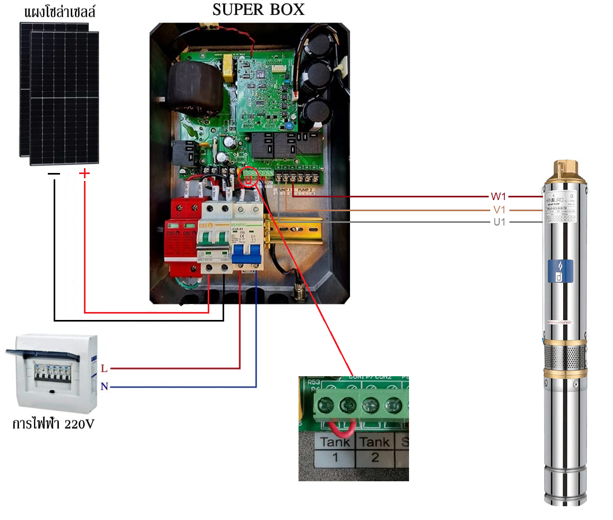

*รูปการต่อใช้งานโหมดมอเตอร์ตัวเดียว และไม่ใช้งานลูกลอย*

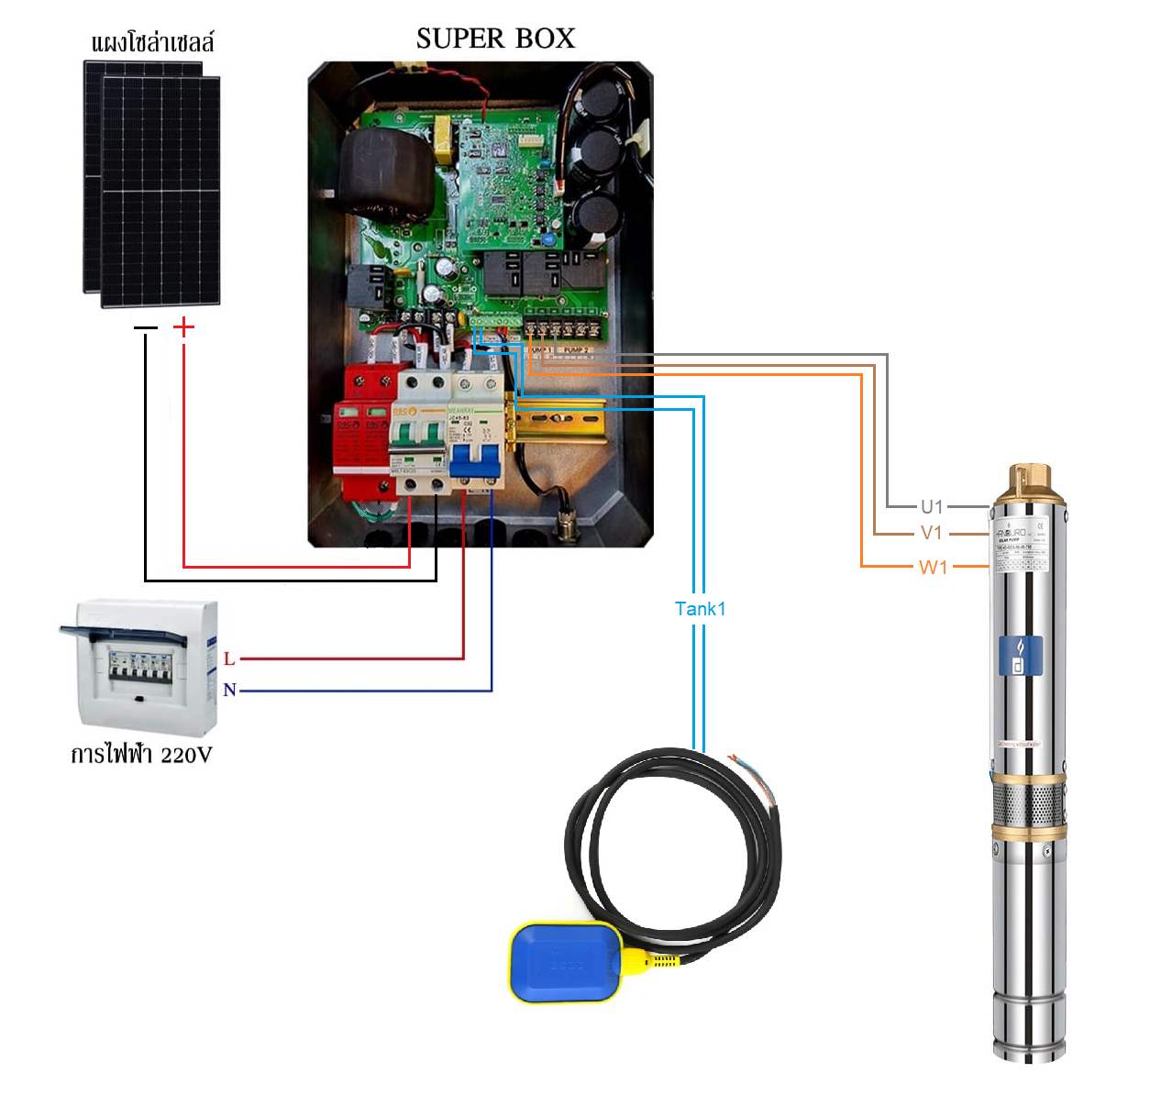

*รูปการต่อใช้งานโหมดมอเตอร์ตัวเดียว และใช้ลูกลอย*

**2.การใช้งานโหมดมอเตอร์สองตัว**

**2.1ใช้งานโหมดมอเตอร์สองตัวและลูกลอย 2 ตัว**

การทำงานในโหมดมอเตอร์สองตัวจะใช้ช่องเทอร์มินอล U1,V1,W1 ในการเชื่อมต่อไปยังมอเตอร์ตัวที่ 1 และใช้ช่องเทอร์มินอล U2,V2,W2 ในการเชื่อมต่อไปยังมอเตอร์ตัวที่ 2 การทำงานมอเตอร์จะทำงานทีละตัว โดยจะถูกควบคุมจากลูกลอย ยกตัวอย่างการใช้งาน เช่น มีปั้มอยู่ 2 ตัว ต้องการสูบน้ำใส่ถังน้ำ 2 ถัง โดยถังที่ 1 จะเป็นถังน้ำลำดับความสำคัญสูง กล่าวคือ เมื่อระดับน้ำถังที่ 1 ลดลง ปั้มตัวที่ 1 ต้องสูบน้ำมาเติมไว้เสมอ ส่วนถังที่ 2 จะลำดับความสำคัญต่ำกว่า กล่าวคือ ปั้มตัวที่ 2 จะสูบน้ำเติมใส่ถังที่ 2 เมื่อน้ำเต็มถังที่ 1 เท่านั้น การทำงานในโหมดมอเตอร์สองตัวนี้จะสรุปเป็นตารางที่ 6

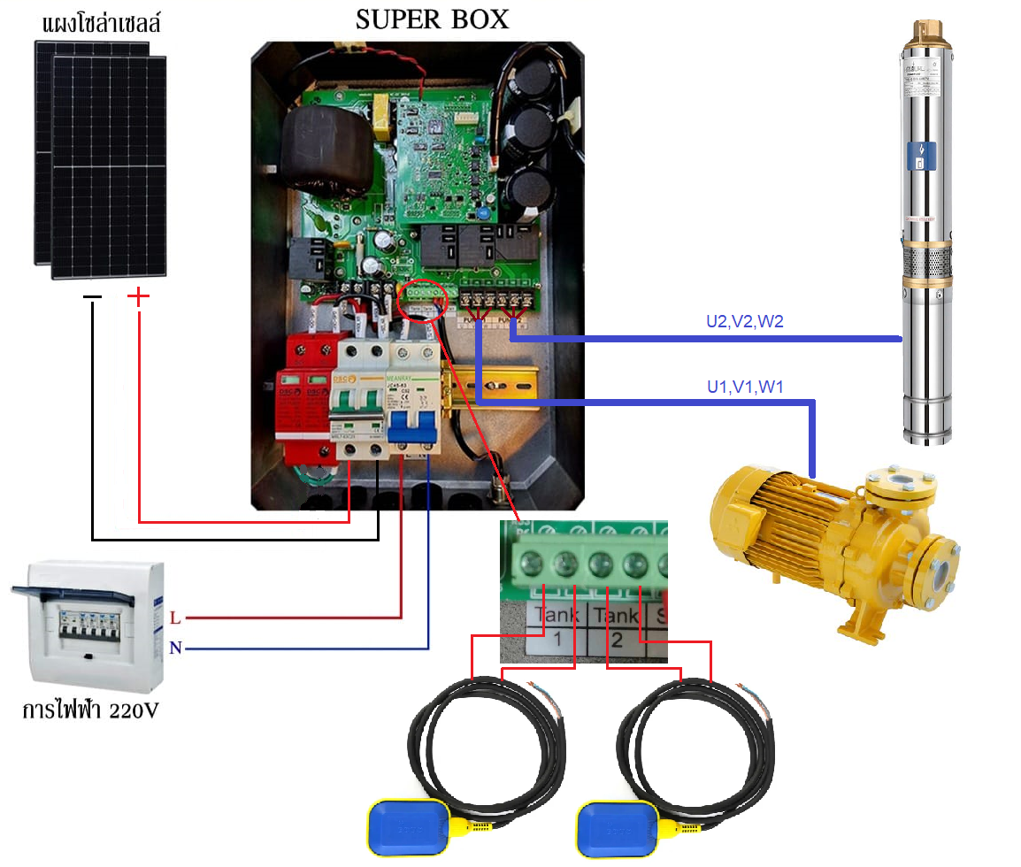

*รูปการต่อใช้งานโหมดมอเตอร์สองตัว และใช้งานลูกลอย 2 ตัว*

**2.2ใช้งานโหมดมอเตอร์สองตัวและลูกลอยตัวเดียว**

การใช้งานในโหมดนี้คือในกรณีที่ปั้มตัวที่ 1 สูบน้ำขึ้นถัง เมื่อถังน้ำเต็มระบบก็จะรันปั้มตัวที่ 2 จนกว่าน้ำในถังจะลดระดับลงมา ระบบจึงจะกลับมารันปั้มตัวที่ 1 อีกครั้ง ยกตัวอย่างการใช้งาน เช่น มีปั้มอยู่ 2 ตัว ต้องการให้ปั้มตัวที่ 1 สูบน้ำขึ้นไปเก็บไว้ในถัง และปั้มตัวที่ 2 สูบน้ำจากบ่อบาดาลลงสระน้ำ โดยการต่อใช้งานแสดงดังรูปข้างล่างนี้

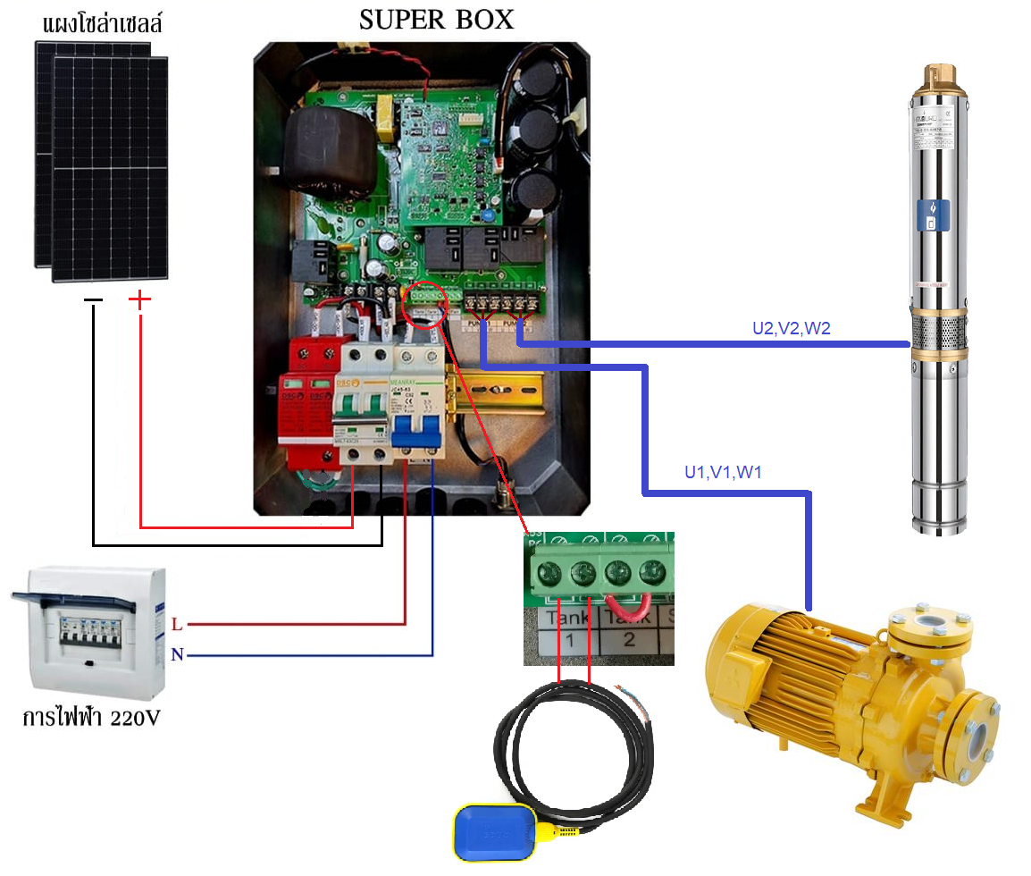

*รูปการต่อใช้งานโหมดมอเตอร์สองตัว และใช้งานลูกลอยตัวเดียว*

**ตารางที่ 6 การทำงานในโหมดมอเตอร์สองตัว**

|  |  |  |
| --- | --- | --- |
| สวิตช์ลูกลอย Tank1 | สวิตช์ลูกลอย Tank2 | การทำงาน |
| หน้าสัมผัสจากกัน | หน้าสัมผัสจากกัน | หน้าจอแสดง TF มอเตอร์หยุดทำงานทั้งสองตัว |
| หน้าสัมผัสถึงกัน | หน้าสัมผัสจากกัน | หน้าจอแสดง run1 มอเตอร์ตัวที่ 1 ทำงาน |
| หน้าสัมผัสจากกัน | หน้าสัมผัสถึงกัน | หน้าจอแสดง run2 มอเตอร์ตัวที่ 2 ทำงาน |
| หน้าสัมผัสถึงกัน | หน้าสัมผัสถึงกัน | หน้าจอแสดง run1 มอเตอร์ตัวที่ 1 ทำงาน |